**EDICTO EMPLAZATORIO**

**EL SUSCRITO SECRETARIO DEL JUZGADO SEGUNDO PROMISCUO MUNICIPAL DE FONSECA - LA GUAJIRA**

**EMPLAZA**

**A** LUIS JOSE MEJIA HERRERA **, identificado con la cedula de ciudadanía N°17958595, para que comparezca por sí o por medio de apoderado, a recibir notificación personal del Mandamiento de Pago de fecha (27) Veintisiete de marzo de dos mil veintitrés (2023) proferido dentro del PROCESO EJECUTIVO – RADICACION** 44–279–40–89–002–2023–00068-00**, promovido por el** ALBERT ENRIQUE RINCONES BOLAÑO, identificado con cedula de ciudadanía N°17952328, **obrando a través de apoderada judicial,** FLOR ELENA MARQUEZ CORTES,identificada con la cédula de ciudadanía No.1.094.885.845 **y TP N° 340216, contra LUIS JOSE MEJIA HERRERA, para estar a derecho en la forma legal.**

**Entendiéndose surtido el Emplazamiento transcurridos quince (15) días después de la publicación del mismo, en consecuencia, de lo anterior, si el Emplazado no comparece a notificarse del citado proveído, se le designará un Curador Ad-Litem, con quién se surtirá la notificación.**

**Se procede a publicar el presente edicto a través de la página WEB de la Rama Judicial y a incluirlo en el Registro Nacional** de Personas Emplazadas. **Como lo indica el Art.10 del Decreto 806 de 2020.**

**Hágase entrega del presente Edicto Emplazatorio al interesado para su publicación correspondiente.**

**Fonseca la Guajira veinte (20) de septiembre de 2023.**

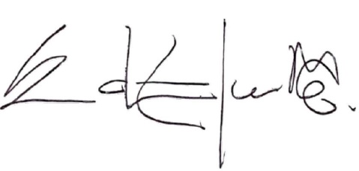

**EDUARDO CAMPO BERNAL**

**SECRETARIO**